vragen naar | e-mail | telefoon | datum
 |  |  | 25-3-2022
uw bericht van | ons kenmerk | uw kenmerk | bijlage(n)

Onderwerp Algemene Vergadering sportraad 16 maart 2022

Leden (aanwezigen en verontschuldigden):

Abts Elton (Dream team) | V | Leenaerts Wout (Lierse Kayak Club) | A
Alar Onur (CD&V) | V | Lembrechts Sam (Aikido Acacia Lier) | A
Amor Walid Hadj (Taekwondo-Hapkido Mun-Mu) | V | Lenaerts David (LRV Heideruiters Koningshooikt) | A
Andries Ivo (schepen van sport) | A | Lodewyckx Rita (Open VLD) | V
Andries Ludo (deskundige) | A | Mertens Jonas (Sport It) | A
Arras Willy (KVK Hooikt) | A | Meulepas Guy (Kon. Turnkring Lyra) | A
Badenhorst Jaco (karate Gujokai Lier) | V | Nicasi Marc & Geysemans Danny (Lierse Schuttersgilde Ledo) | A
Beirickx Jurgen (FC Lucyvo) | V | Quaeyhaegens Wim (S.PA) | A
Bisschops Gita (Lierse Yogaschool Rama Saenen) | V | Segers Rob (Lierse Posthengelaars) | V
Bonné Paul (Biljartclub Zevenbergen) | V | Selleslaghs Dave (Titans Gym Lier) | V
Brams Sandra (Smash Lier) | V | Seymus Rik (SC Mister 100) | V
Castrel Bob (deskundige) | V | Smets Roger (K. Lyra-Lierse) | V
Chovau Simon (AC Lyra) | V | Van de Weyer Wim (voorzitter) | A
Chovau Norbert (Koninklijke kanoclub Lier) | A | Van Den Bergh Johan (Ballieters) | A
De Bie Ruth (sportdienst) | A | Van Den Bosch Geert (Jiu-Jitsu Ryu ‘De Gouden Draak’ vzw) | A
De Ceulaer Neel (K. Lierse Kempenzonen) | V | Van der Steen Koen (Stimulus vzw) | V
De Herdt Michel (sportdienst) | A | Van Dorselaer Ralf (Lier Aviation Club) | A
De Herdt Evi (Lago Lier De Waterperels) | V | Van Houtven Fred (Lierse netezonen) | V
De Konninick Phillip (deskundige participatie) | A | Van Looy Gino (K. Lierse AC) | V
De Ryck Maria (Dansclub Scratch!) | V | Van Mechelen Gijs (sportdienst) | A
Deschryver Marc (Fort Lier) | A | Van Mensel Herman (Kon. Moed en Eendracht) | A
Docx Jo (deskundige) | V | Van Oosterwijck Luc (Vlaams Belang) | A
Fierens Erwin (BC Guco) | A | Van Uytsel Geert (TC ’t Sas) | A
Govaerts Flor & Belkens Freddy (Kon. Judoclub Lier) | A | Verelst Frank (Kon. Lierse Turnkring) | V
Gysbrechts Tanja (Pure essence) | V | Verhelle Patrick (Duikschool Hydro Lier) | A
Jacob Sven (Zwemvereniging Lier) | V | Vermeylen Paul & Van Baelen Victor (Moed en Geduld) | A
Joris Elke (sportdienst) | V | Vertommen Gerrit (Handbal Lier) | V
Lavrijs René (BC Mister 100) | V | Verzwyvel Frans (N-VA) | A

1. Verwelkoming – opm vorig verslag
Wim heet iedereen welkom op de bespreking van dit belangrijk dossier.

2. Nota recreatieve voorzieningen
Philip De Koninck, deskundige participatie, heet op zijn beurt iedereen welkom. De stad Lier werk aan een plan ruimte en met het Ruimtelijk structuurplan wil die duidelijke krachtlijnen uitzetten voor de komende decennia. Hoe kunnen we verstandig omgaan met onze beperkte ruimte?
Daarom werd er gestart met een onderzoek naar de toekomstperspectieven van de recreatieve voorzieningen. Deze nota wordt nu voorgesteld.
In deze fase wordt alle info verzameld: wat is er aanwezig, wat zijn de toekomstperspectieven en wat zijn de plannen? Het is dan ook erg belangrijk dat iedereen dit dossier nu goed bekijkt en opmerkingen doorgeeft. Die worden gebundeld doorgegeven via de sportdienst: mail ze dus naar michel.deherdt@lier.be of ruth.debie@lier.be.
Dus een warme oproep om nu voor jouw vereniging de situatie die wordt voorgesteld goed te bekijken!

Inventarisatie
De voorzieningen die zijn opgenomen in het dossier zijn clubs die terug te vinden zijn in de lijst van Sport Vlaanderen, aangevuld met clubs die zeker mee moesten worden opgenomen. In het algemeen was het de bedoeling om de beschikbare recreatiegrond in kaart te brengen en op basis daarvan te bekijken wat er nodig en/of zinvol is en of dit te combineren is met de noden van de verschillende club. Het bureau Omgeving bekijkt de beschikbare informatie en doet aanbevelingen.
Algemene beleidsaanbeveling betreffende de locatie:
- Open ruimte of bebouwd gebied? In bebouwd gebied is er sowieso het meeste toegelaten.
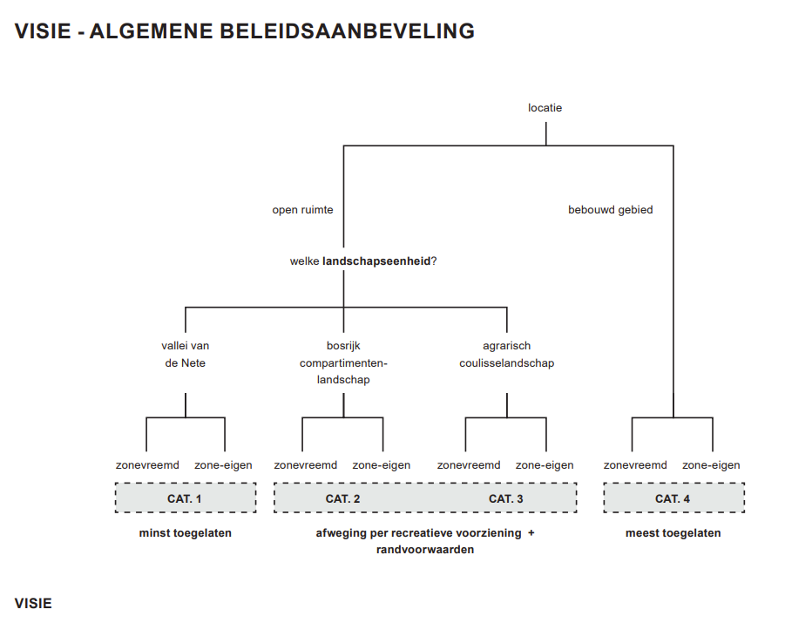
- Binnen de open ruimte: over welke landschapseenheid gaat het? Vallei van de Nete (minst toegelaten) of bosrijk compartimentenlandschap en agrarisch coulisselandschap (per voorziening bekijken wat er mogelijk is).

Vallei van de Nete
- Ernstige hond: hier moet een locatieonderzoek plaatsvinden.
- Posthengelaars: voorziening mag blijven, maar geen uitbreiding mogelijk tenzij meerdere clubs samen rond één vijver worden geclusterd.
- Netezonen: voorziening mag blijven, maar verdere uitbreiding is niet mogelijk. Er moet gekeken worden naar een mogelijk landschapsplan om extra natuur aan te planten (vb. hagen en bomen).
- KSA Sint-Gummarus: ligging is perfect, uitbreiding is zeker mogelijk.
- Scouting Lier: voorziening mag blijven op voorwaarde dat er geen verdere uitbreiding wordt gedaan en een deel van de grond wordt omgevormd naar natuurgebied.
Bosrijk Compartimentenlandschap
- Chiro Koningshooikt: voorziening mag blijven, maar het herbevestigd agrarisch gebied moet ergens anders gecompenseerd worden.
- LRV Heideruiters: voorziening mag blijven, maar een mogelijke uitbreiding moet goed onderzocht worden en eventueel geclusterd worden met andere rijverenigingen.
- KVK Hooikt: ligging is perfect, er is nog een klein extra stukje recreatiegrond over om bijvoorbeeld een clublokaal van een andere vereniging te huisvesten.
- Zevenbergen: ligging is oké, er is nog een klein extra stukje recreatiegrond over om bijvoorbeeld een clublokaal van een andere vereniging te huisvesten.

Agrarisch coulisselandschap
- Hoefslag: voorziening kan blijven bestaan, maar geen uitbreiding mogelijk.
- Fort Lier: hier wordt een apart masterplan voor uitgewerkt om recreatie en erfgoed optimaal met elkaar te combineren. Meer info hierover in het Interreg-project.
- Kayakclub Anderstad: deze voorziening zou geherlokaliseerd worden naar de Hoge Velden.
- LRV Sint-Isidoor: na fusie mee integreren bij LRV Heideruiters.
- Tallaart: er moet onderzocht worden of deze rijvereniging mee geclusterd kan worden bij andere rijverenigingen.
- Tallaerthof: er moet onderzocht worden of deze rijvereniging mee geclusterd kan worden bij andere rijverenigingen.
- TC ‘t Sas: beperkte uitbreiding blijft mogelijk, wel opletten dat er een herbestemming komt van agrarisch gebied naar recreatiegebied.
- Azelhof: uitbreiding is mogelijk volgens het RUP Azelhof.
- Aviation club: locatie kan worden behouden, maar zonder grote uitbreiding of verharding van de parking.
- Herakles: locatie is niet geschikt voor uitbreiding, een verhuis dringt zich op.

Bebouwd gebied
- Qigong: de club is gelokaliseerd in de Steinerschool, maar deze school ligt eigenlijk in een verkeerd gebied. Opmaak RUP Mallekot is gestart.
- Kanoclub: voorziening kan blijven zonder verder uit te breiden.
- KLJ Lier-Noord: voorziening kan blijven, maar de uitbreidingsmogelijkheden op de locatie zijn beperkt, waardoor men mogelijk elders op zoek moet gaan naar uitbreiding.
- KLJ Lier-zuid: herlokalisatie naar Maasfortbaan is aangewezen in functie van uitbreiding.
- Moed en geduld: uitbreiding kan op de site van de Hoge Velden.
- Lyra-Lierse: project op de Hoge Velden is in volle voorbereiding, de club zal daar terecht kunnen.

Bekommernissen en opmerkingen
Vanuit de hele sportraad is er duidelijk enige bezorgdheid omwille van deze nota recreatieve voorzieningen. De clubs werden immers bevraagd, maar vrezen dat ze in de toekomst nog maar moeilijk gaan kunnen uitbreiden als dat op dit ogenblik nog niet aan de orde was. De nota houdt immers alleen rekening met de huidige noden aan uitbreiding en niet met mogelijke noden die er later nog kunnen bijkomen. Het is immers een voornemen om deze nota als leidraad te gebruiken voor verschillende decennia. Als die noodzaak er toch komt zal er gekeken worden of de verschillende uitbreidingen ergens geclusterd kunnen worden, maar dit zal in de praktijk niet zo simpel zijn.
De huidige reservegebieden voor recreatie zijn immers niet geschikt voor recreatie omwille van de ligging aan natuurbelangrijke gebieden ofwel omdat ze reeds voorbestemd zijn voor bepaalde projecten (vb. Hoge Velden/Posthoornstraat). Eigenlijk is er dus geen ‘echte’ reserve meer over en dus zou er eigenlijk nu al een extra gebied moeten worden omgevormd naar recreatiegebied.
Bovendien gaat dit dossier duidelijk uit van het ideale scenario en houdt het maar weinig rekening met het feit dat een verhuis van clubs ten koste kan gaan van hun eigenheid en dat dat bovendien ook een serieuze kost met zich meebrengt.
Ook het stilletjes verdwijnen van wandel- en fietswegen baart zorgen en moet zeker bekeken worden in een volgende fase van dit dossier.

Verdere vragen en opmerkingen kunnen alvast doorgegeven worden aan de sportdienst.

3. Financieel verslag
Hier valt weinig over te vertellen. Omwille van corona waren er maar beperkte uitgaven. Van de inkomsten van de Lierse Vlaaikeswandeling werd wel al €500 bijgehouden om een startkassa te hebben voor de volgende editie.

4. Jaaroverzicht 2021
Op de Lierse Vlaaikeswandeling mochten 1700 deelnemers verwelkomd worden, een aantal dat ver boven onze hoogste verwachtingen lag. Dit is mede dankzij de goede samenwerking met het Heilig-Hart Ziekenhuis. Samen zorgden voor een zeer succesvolle eerste editie. Bedankt ook aan de talrijk aanwezige vrijwilligers.
De Nacht van de sport kon niet doorgaan in 2021 omwille van corona, maar alle kampioenen ontvingen van de sportraad wel een mand met lekkers aan huis bezorgd. Ondertussen heeft de Nacht van de sport in 2022 wel kunnen plaatsvinden, maar wel met minder deelnemers door de afgelasting van vele competities.

5. Adviezen sportraad
In 2022-2023 worden plannen gemaakt voor het zetten van een nieuw gebouw aan het Netestadion. 20 jaar geleden werd hier een gebouw gezet dat nooit echt aan alle vereisten heeft voldaan, de sportraad heeft er bij het stadsbestuur dan ook op aangedrongen dat er deze keer meteen voldoende wordt geïnvesteerd in plaats van opnieuw te opteren voor een gebouw dat goedkoper is, maar niet aan de norm voldoet.

6. Subsidies
In het algemeen waren er erg weinig problemen met het indienen van de subsidies. We merkten duidelijk op dat het volgen van vormingen een invloed had op de gekregen subsidies. Aan de clubs die hier voorlopig niet echt op ingezet hebben, willen we dus nogmaals zeggen dat deelnemen aan de vormingen echt wel loont. Hier is alvast nog wat extra info over de mogelijke opleidingen:
VTS Plus Marathon | Sport Vlaanderen
Bijscholing 'Een nieuwe kijk op inkomsten voor je sportclub' (GRATIS) | Vlaamse Sportfederatie
Deze laatste bijscholing willen we in 2022 graag in Lier organiseren indien er genoeg gegadigden zijn. Geïnteresseerden kunnen zich melden bij de sportdienst via sport@lier.be.

7. Activiteiten 2022
- 18/9: Autoloze zondag. Na een voorzichtige Corona opstart vorig jaar willen we graag inzetten op een topeditie dit jaar. Een warme oproep : het is een ideale gelegenheid om promotie te maken voor je club.
2 en 9/10: Ommegang. Er wordt nog steeds volk gezocht om mee te helpen, geïnteresseerden kunnen zich (liefst zo snel mogelijk) melden bij Jo Docx.
23/10: Lierse Vlaaikeswandeling. We zullen proberen om er opnieuw een succesvolle editie van te maken en evengoed of beter te doen dan vorig jaar.

Varia
Promofolders van de clubs om uit te delen in de lagere school moeten zowel fysiek als digitaal bezorgd worden aan de sportdienst. Scholen kiezen immers zelf of ze dit uitdelen of digitaal versturen. De aantallen die fysiek nodig zijn worden op voorhand wel doorgegeven.
Corona: we zijn er hopelijk bijna vanaf. Bij de meesten is de algemene werking en het ledenaantal er gelukkig niet op achteruit gegaan. Bij sommigen kwam er bijvoorbeeld wel minder volk naar de wedstrijden, maar de verwachting is wel dat ook dit terug verbetert, alleen is de vraag wanneer.
Wim en Ivo sluiten de vergadering af en bedanken iedereen voor hun aanwezigheid.

